«Оқуға құштар мектеп» жобасы аясында өткізілген «Оқы да, жеңіске жет!» атты кітап оқу марафонының ақпараты.
09.11.23ж «Оқуға құштар мектеп» жобасы аясында «Оқы да, жеңіске жет!» атты кітап оқу марафоны жалғасын тапты.2-сынып оқушысы Талғат Дильназ өзіне ұнаған ертегісін оқып,мазмұның айтып шықты.
Мақсаты: Оқушылардың кітап оқу дағдысын қалыптастыру, кітапқа деген қызығушылығын артыру, кітап оқуға үндеу.
#ҚОББтәрбие
#ҚОББТӘРБИЕ
#uo_krg@balqash_qalasy_bilim_bolim

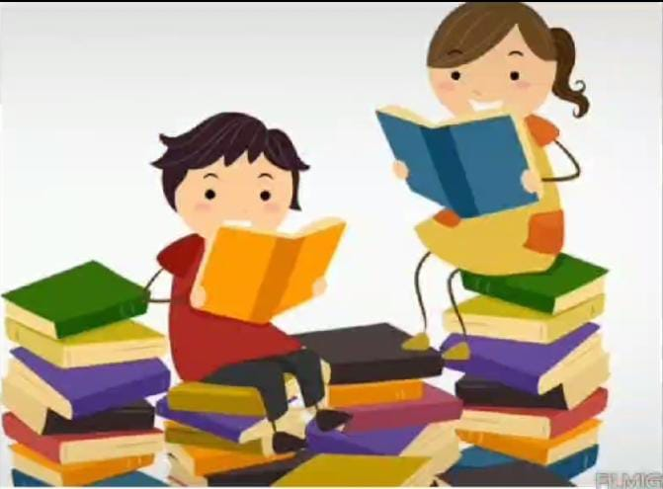

«Оқуға құштар мектеп» проводимая в рамках проекта «Оқы да, жеңіске жет!»информация о марафоне чтения книг.
09.11.23 г в рамках проекта продолжился «Оқуға құштар мектеп» марафон «Оқы да, жеңіске жет!» чтения книг.Ученица 2 класса Талгат Дильназ прочитала понравившуюся ей сказку и рассказала ее содержание.
Цель: формирование у учащихся навыков чтения, повышение интереса к книге, обращение к чтению.
#Коббтәрбие
#КОББТӘРБИЕ
#uo_krg@balqash_qalasy_bilim_bolim

